Maultaschen Cup
11 heiße Freiburger/innen fuhren voller Elan am 30.5 Richtung Tübingen. Eine Auswahl aus Team 3 und Team 2 die vorher noch nie richtig zusammen gespielt hatten, waren hungrig nach ein paar engen Spielen. Anfangs noch von Schwierigkeiten und Fehlern geplagt, konnten sie dann am Zweiten Tage des Turniers noch zwei Spiele für sich entscheiden. Das krönende Spiel wurde dann im Universe entschieden, wo nach langem langem Punkt und vielen Turns, Disconnection den entscheidenden Punkt erzielen konnte.
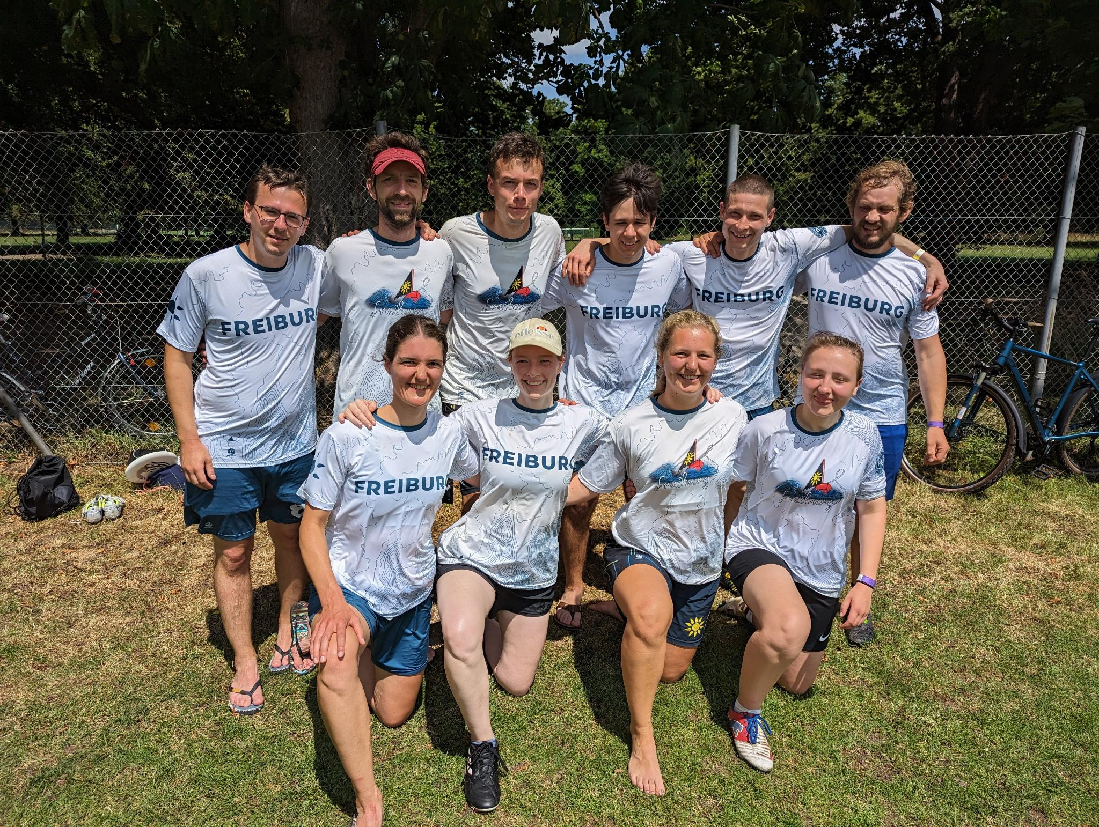
Zu sehen sind: David, Ernie, Flo, Jonas, Mykyta, Thorin Nora, Leonie, Lea und Shaminah Abwesend: Fronk

